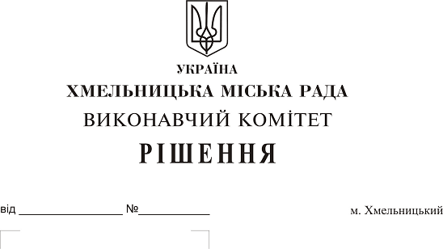Про надання дозволу на зняття з балансу комунального підприємства “Управляюча муніципальна компанія “Проскурівська” Хмельницької міської ради, комунального підприємства “Управляюча муніципальна компанія “Дубове” Хмельницької міської ради, частин одноповерхових житлових будинків, передавши їх на утримання власникам

Розглянувши матеріали, надані управлінням житлово-комунального господарства, керуючись рішенням виконавчого комітету від 28 жовтня 1999 року № 770 “Про дозвіл на припинення технічного обслуговування та зняття з балансу одно-, двоповерхових будинків або їх частин” зі змінами та доповненнями від 13 вересня 2001 року № 724, виконавчий комітет міської ради

В И Р І Ш И В :

1. Дозволити комунальному підприємству “Управляюча муніципальна компанія “Проскурівська” Хмельницької міської ради (В. Дудар) зняти з балансу 117/1000 частки одноповерхового шестиквартирного житлового будинку по вул. Заводській, 40 (квартира № 6) загальною площею 26,4 м², балансовою вартістю 43373,24 грн. (сорок три тисячі триста сімдесят три грн. 24 коп.).
2. Дозволити комунальному підприємству “Управляюча муніципальна компанія “Дубове” Хмельницької міської ради (О. Забурмеха) зняти з балансу 110/1000 частки одноповерхового одинадцятиквартирного житлового будинку по вул. Красовського, 15 (квартира № 2) загальною площею 59,8 м², балансовою вартістю 15222,25 грн. (п'ятнадцять тисяч двісті двадцять дві грн. 25 коп.).
3. Контроль за виконанням рішення покласти на заступника міського голови А. Нестерука та управління житлово-комунального господарства.

Міський голова О. Симчишин

